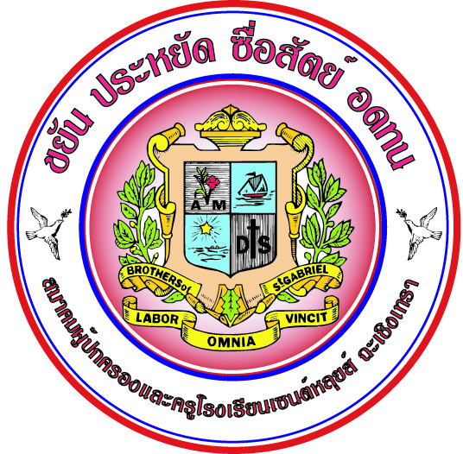

การประชุมคณะกรรมการสมาคมผู้ปกครองและครูโรงเรียนเซนต์หลุยส์
วันพฤหัสบดีที่ 30 กรกฎาคม 2552
เวลา 16.00 น.
ณ ห้องประชุมยอห์นแมรี่ ชั้น 4

ลำดับที่ | รายชื่อ |  | ตำแหน่ง | เซ็นชื่อ
1 | นายสมหวัง | จิตพิทยานุภาพ | นายกสมาคมฯ
2 | ภราดามณฑล | ประทุมราช | อุปนายกคนที่ 1
3 | ภราดาเศกสรร | สกนธวัฒน์ | อุปนายกคนที่ 2
4 | นายชัยยศ | วรวิทย์รัตนกุล | อุปนายกคนที่ 3
5 | นางอรวรรณ | รงคะประยูร | เลขาธิการ
6 | นางสาวรัดดาวรรณ์ | ดีประสิทธิ์ปัญญา | ผู้ช่วยเลขาธิการ
7 | นางอรุณภัทร | กิตยารักษ์ | เหรัญญิก
8 | นางปสุตา | เพ็งประสพ | ผู้ช่วยเหรัญญิก
9 | นางอร่ามศรี | ทิมางกูร | นายทะเบียน
10 | นายจักรี | ภิรมย์รัตน์ | ผู้ช่วยนายทะเบียน
11 | นายวิสิต | ภักดิ์กวิน | ปฏิคม
12 | นางสาวณัฐวีณ์ | สารพันธุ์ | ผู้ช่วยปฏิคม
13 | นางจันทนา | วิสุทธาภรณ์ | ผู้ช่วยปฏิคม
14 | นายมาโนช | เลิศรัตนวงศ์ | สาราณียากร
15 | มิสปิยาภรณ์ | คำเวียงจันทร์ | ผู้ช่วยสาราณียากร
16 | นายสัมพันธ์ | ไตรติลานันท์ | ที่ปรึกษาสมาคมฯ
17 | นายศักดิ์ดา | ขันติพะโล | ที่ปรึกษาสมาคมฯ
18 | ภราดาบัญญัติ | โรจนารุณ | ที่ปรึกษาสมาคมฯ
19 | นายปิยศักดิ์ | รัฐถาวร | กรรมการ

งานสมาคมผู้ปกครองและครูโรงเรียนเซนต์หลุยส์

